ÚKOLY OV 30.3. – 5.4.
Téma tohoto týdne: NÁŘEČÍ – str.62 – 63
Abych Vás naladila na téma tohoto týdne, pusťte si asi 5min video z Rádia Junior https://www.youtube.com/watch?v=yCgFfvM5OHQ (pokud nejde pustit rovnou odsud, zkopírujte si odkaz a vložte do vyhledávače na internetu)
Uslyšíte ukázky nářečí Brněnský hantec, nářečí z Ostravska, Valašského nářečí (nejvýchodnější část Moravy u hranic se Slovenskem), Hanáckého nářečí (Olomoucko)a Plzenštiny
- Učebnice str. 62, zde si přečtěte, jak jsou vysvětleny pojmy Jazyk a do jaké jazykové skupiny patří čeština. Napište si krátký zápis do sešitu.
- Prohlédněte si obrázky, jak zní v různých jazycích věta Jmenuji se Ema.
- Dále pokračují ukázky nářečí. Aktivita je podobná jako byla na videu. Na mapě, kterou jsem Vám sem vložila, vidíte jak se v různých regionech říká slovu knedlík. Mapu si můžete vystřihnout a vlepit do sešitu.
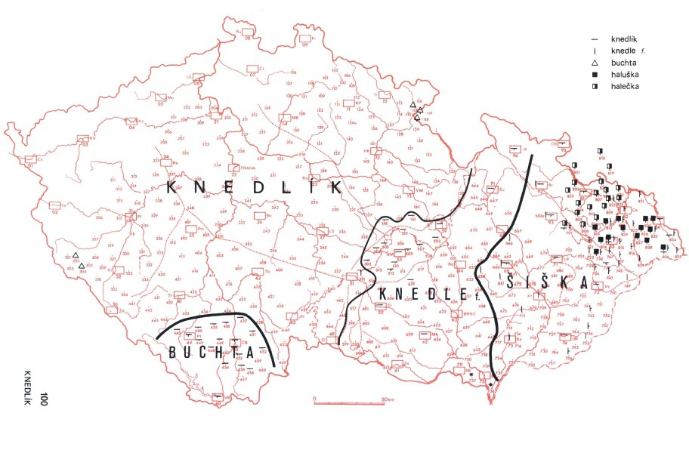

- Na str. 62 jsou ukázky Spisovné a obecné češtiny – zkuste si ústně doma udělat cvičení (otazník), kdo mluví spisovně a kdo ne.
- Rozhodně doporučuji číst dál. Zjistíte, že v dobách dávno minulých k sobě měly obecná a spisovná čeština velmi blízko.

Převeďte do spisovné češtiny dobový inzerát:

Prodám hrad včetně zachovalé výsernice._________________________________

Dobrovolný úkol – zkuste si udělat následující test. Na konci jsou správné odpovědi.
Krátký testík hanáčtiny
(správné odpovědi naleznete pod testem)
1. Co je to baroša?
a) nůše
b) mladá fotbalistka
c) šiška
d) roura od kamen

2. Co uděláš, když ti Hanák nabídne legát?
a) oblékneš si dlouhý kabát
b) sedneš si
c) zakousneš se do buchty
d) v zoufalství uprchneš

3. Co je cemr?
a) záda
b) chlubivý člověk
c) mladý králík
d) část kroje

4. Co je to oharek?
a) sváteční pečivo
b) vajgl
c) malý chlapec z Valašska
d) okurka

5. Co dělá Hanák, když se ščoři?
a) kroutí se
b) směje se
c) zlobí se
d) mračí se

6. Kde roste kozečka?
a) pod tričkem
b) za stodolou, je to černý bez
c) na poli, je to řepka olejka
d) v podlaze, je to dřevomorka
7. Co je to gront?
a) cvoček v botě
b) řemen od mlátičky
c) statek
d) hubený člověk

8. Co je to torkeň?
a) obyvatelka Turecka
b) kukuřice
c) řepa
d) krůta

9. Co je to řečeca?
a) spodní sukně
b) větší potok
c) řezačka na slámu
d) síto na mouku

10. Kde má Hanačka leléke?
a) v podprsence
b) na nohách
c) pod sukní
d) na hlavě

- Řešení: 1c; 2b; 3a; 4d; 5b; 6b; 7c; 8b; 9d; 10d, jsou to copy

